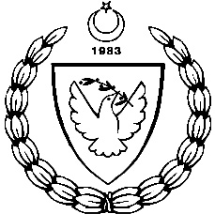

KUZEY KIBRIS TÜRK CUMHURİYETİ MİLLİ EĞİTİM BAKANLIĞI
EĞİTİM ORTAK HİZMETLER DAİRESİ
MİLLİ GÜNLER,OKUL SPORLARI VE KOL ETKİNLİKLERİ KOORDİNASYON BİRİMİ
ORTAOKUL YILDIZ ERKEK FİNAL MÜSABAKALARI
SERİLER VE KULVARLAR
2014-2015 ÖĞRETİM YILI
1.Seri  kulvar No | Okul Adı
1 | LEVENT KOL.
2 | OĞUZ VELİ ORT.
3 | LYL
4 | YDK
5 | ŞTO
6 | BTMK
7 | ÇANAKKALE
8 | FERDİ SPORCU

